Tourte aux poireaux
Tartes, tourtes et quiches
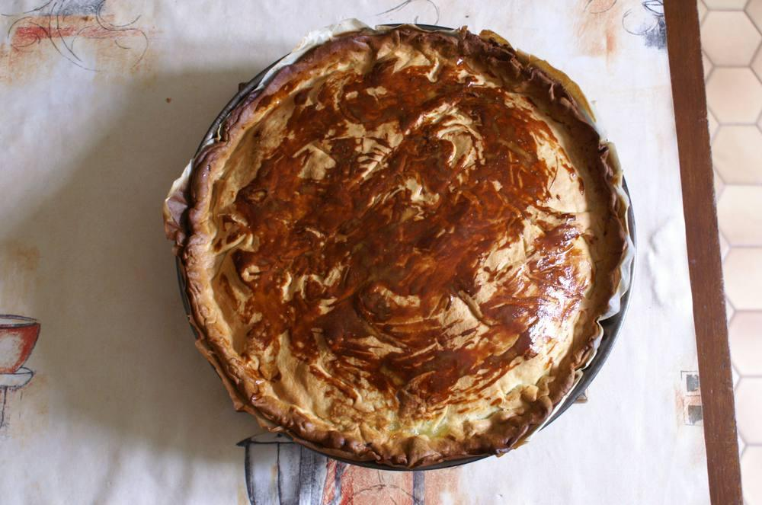

Ingrédients
- 800 g de pâte brisée
- 800 g de blancs de poireaux
- 40 g de beurre
- 1 échalote
- 1 c. à s. de farine
- 15 cl de lait entier (> 1/8 l)
- 15 cl de crème fraîche (140 g)
- Sel, poivre et muscade
- 150 g de lardons
- 2 œufs entiers (+ 1 blanc)
- 1 jaune d'œuf

Préparation
1. Émincez finement les blancs de poireaux et l'échalote, faites-les fondre dans une sauteuse avec le beurre, à couvert et à feu doux pendant 30 minutes.
2. Versez en pluie 1 c. à s. de farine, mélangez délicatement, puis ajoutez le lait et la crème, laissez mijoter 10 minutes ; salez, poivrez, et ajoutez la muscade.
3. Pendant ce temps, faites revenir les lardons dans une poêle, puis ajoutez-les au mélange. Ôtez du feu et ajoutez les 2 œufs préalablement battus. Puis laissez bien refroidir.
4. Préchauffez le four en chaleur brassée à 200°.
5. Abaissez la pâte en 2 cercles puis garnissez le moule recouvert de papier cuisson avec le plus grand des 2 en laissant dépasser un peu de pâte. Garnissez la pâte avec la préparation refroidie, recouvrez avec le second cercle de pâte, soudez bien les bords, dorez la pâte avec le jaune d'œuf battu.
6. Enfournez et faites cuire 40 minutes, laissez refroidir ou tiédir avant de servir.

